Hướng dẫn sử dụng

# 

Trang chủ: Danh sách các block và giao dịch

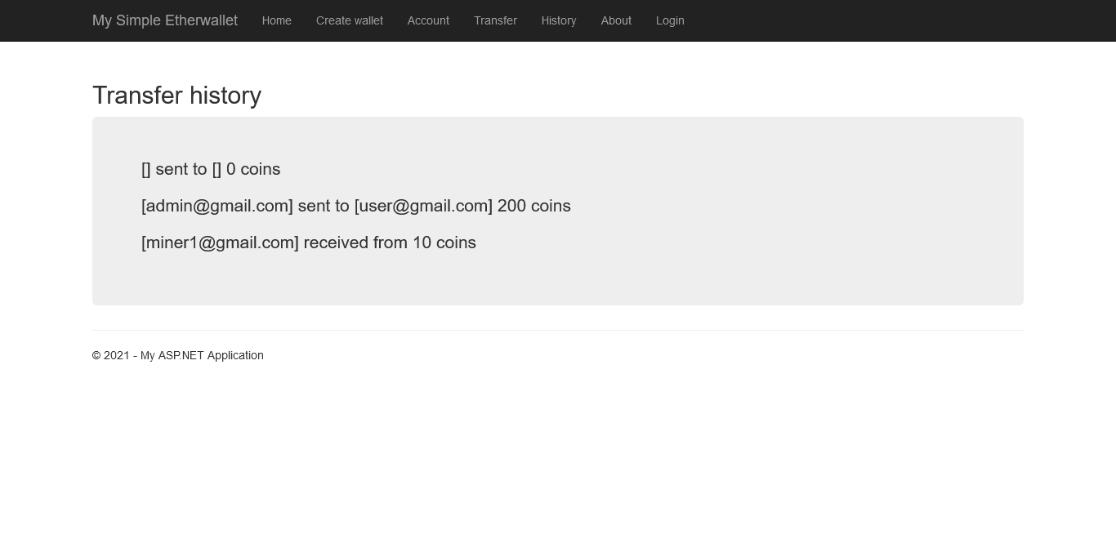

Lịch sử giao dịch

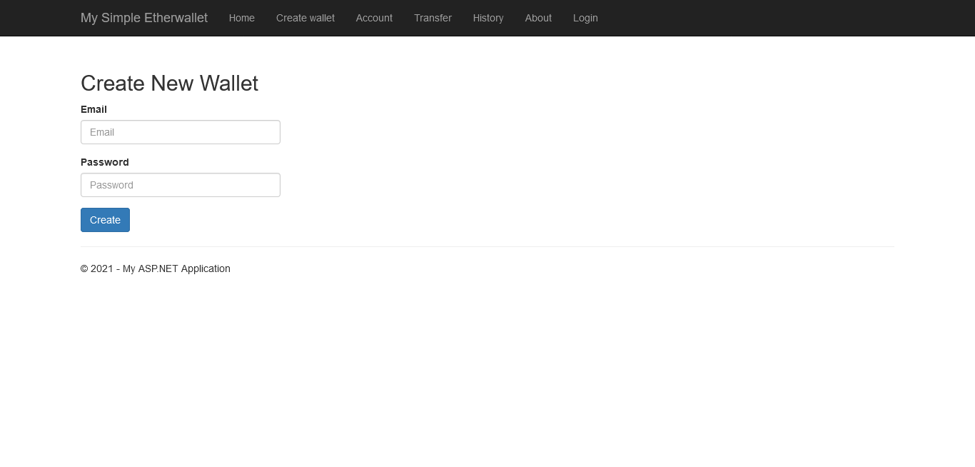

Tạo ví mới

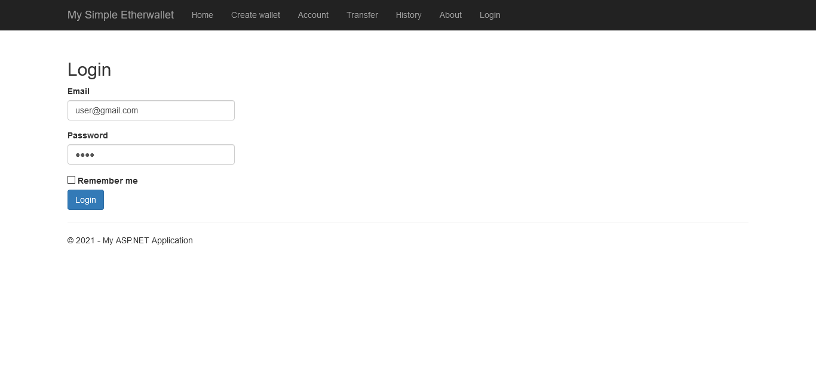

Đăng nhập bằng tài khoản vừa tạo (hoặc có sẵn gồm Email: [user@gmail.com](mailto:user@gmail.com); Password: user)

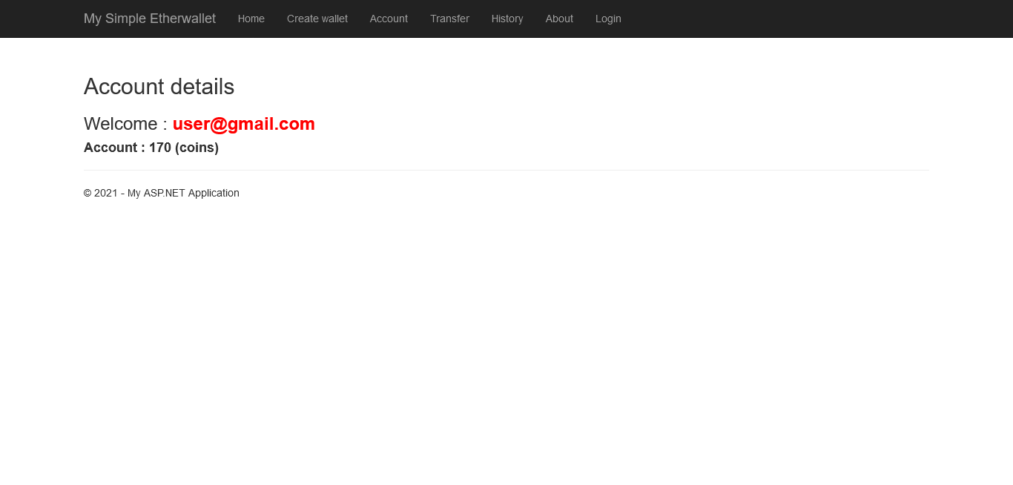

Thông tin tài khoản

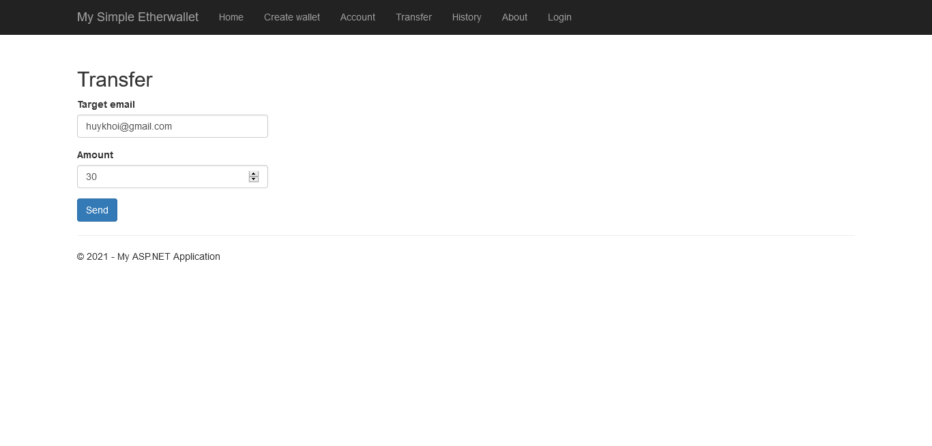

Gửi tiền cho tài khoản khác (gồm email ví đích và số lượng (không được hơn tiền hiện có))

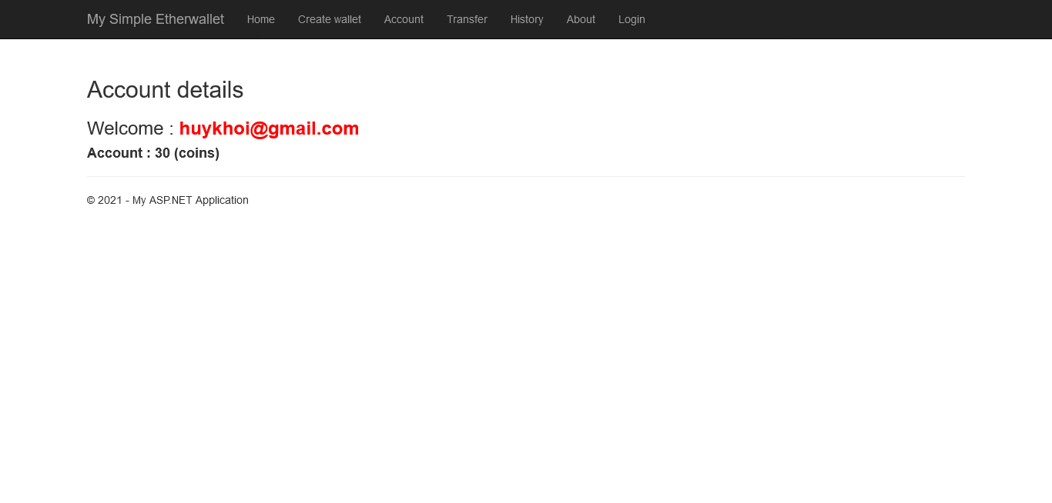

Tài khoản ví đích nhận được tiền

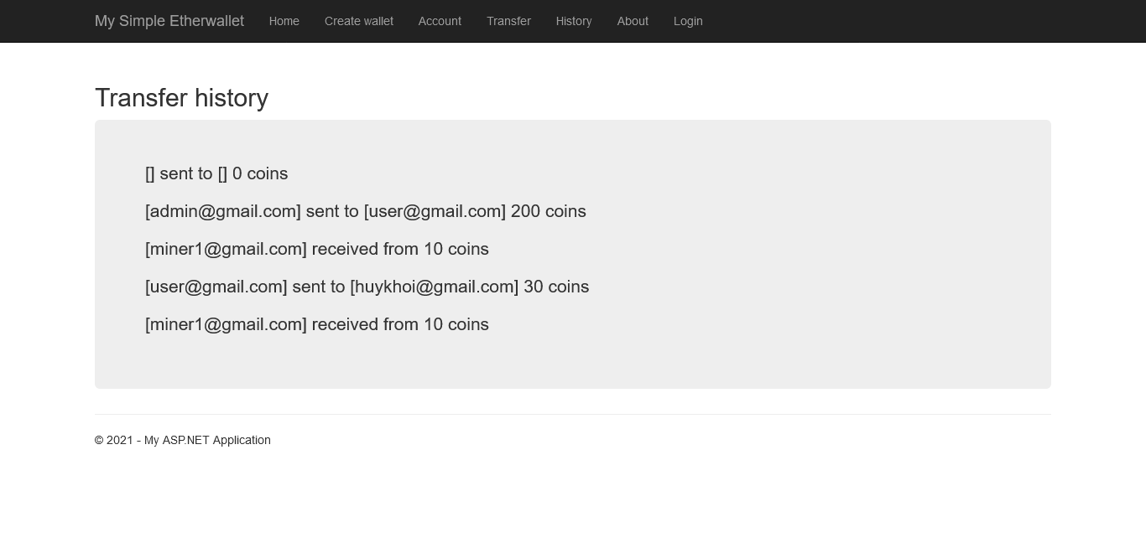

Thông tin giao dịch được cập nhật, 1 miner xác nhận giao dịch và nhận reward

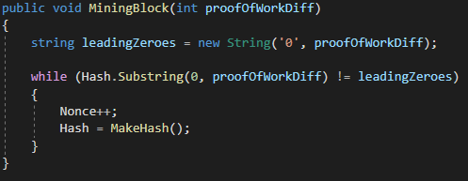

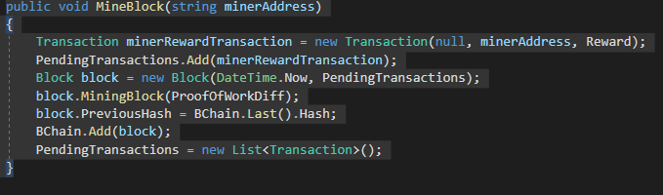

Thuật toán Proof Of Work